火 災 |  | 救 急
消防本部 | 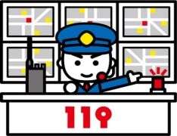  はい、１１９番です。火事ですか？救急ですか？
通報者 | 火事です。 | 通報者 | 救急です。
消防本部 | 場所はどこですか？
通報者 | ○○区○○町○丁目○番○号の○○ビルです。（分からない場合、目印となる目標）
消防本部 | 何が燃えていますか？ | 消防本部 |  | どうしましたか？
通報者 | （状況を報告する） | 通報者 |  | （状況を報告する）
消防本部 | 今あなたがいる場所は安全ですか？  逃げ遅れやけが人はいますか？ | 消防本部 |  | 何歳ぐらいの方で、どんな様子  ですか？
通報者 | （状況を報告する） | 通報者 |  | （状況を報告する）
消防本部 | あなたのお名前をお願いします。 | 消防本部 |  | あなたのお名前をお願いします。
通報者 | （自分の名前）です。 | 通報者 |  | （自分の名前）です。
消防本部 | すぐに消防車と救急車が向かいます。危ないと思ったら、ただちに避難して下さい。 | 消防本部 |  | すぐに救急車が向かいます。救急車が近づいたら誘導をお願いします。
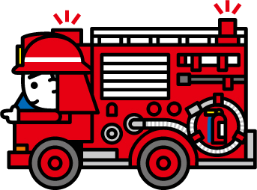
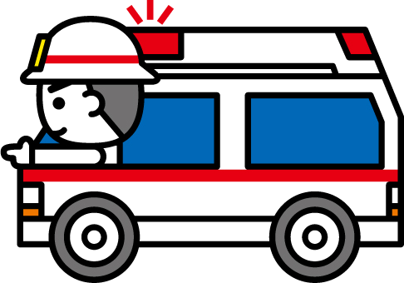
１１９番通報要領

